Министерство образования Республики Беларусь

Учреждение образования

«БЕЛОРУССКИЙ ГОСУДАРСТВЕННЫЙ УНИВЕРСИТЕТ

ИНФОРМАТИКИ И РАДИОЭЛЕКТРОНИКИ»

**РЕФЕРАТ**

**На тему:**

**«ТЕХНОЛОГИЧЕСКИЙ ПРОЦЕСС ОБРАБОТКИ**

**ОПТИЧЕСКИХ ДЕТАЛЕЙ (общие основы)»**

**МИНСК, 2008**

**Основные технологические операции**

Технологический процесс изготовления оптических деталей состоит в обработке их рабочих и крепежных поверхностей. Заготовкам (кусковое стекло, плитки, прессовка и др.) придают нужные размеры, а поверхностям — структуру соответственно с их назначением

При составлении наиболее целесообразного технологического процесса должны учитываться вид сырья, количество деталей в партии, имеющиеся технические средства (оборудование, инструмент и др.) и требуемая точность изготовления. Обработку многих оптических деталей можно разбить на несколько основных этапов, каждый из которых имеет определенное назначение.

*Заготовка.* Заготовительные операции — это удаление лишнего материала, придание заготовке детали точной формы, выдерживание нужных размеров, обеспечение нужной структуры поверхности (матовости) для последующей мелкой шлифовки.

Операции для получения полуфабриката могут быть самыми разнообразными. Это резка стекла, распиловка, фрезеровка, сверление, кругление, обдирка, средняя шлифовка, снятие фасок и др. Обработка производится абразивами в свободном или в связанном состоянии (круги, фрезы, алмазный металлокерамический инструмент). На многих операциях (сферошлифование, центрировка, фрезеровка, фасетировка) широко применяется инструмент из синтетических алмазов на металлокерамической связке.

Вспомогательные операции (наклейка, склейка, блокировка и др.) служат для крепления деталей на приспособлениях и группировки их для совместной дальнейшей обработки или для удаления всевозможных загрязнений (промывка, протирка).

*Мелкая шлифовка*. Это подготовка поверхности оптической детали к полировке, т. е. снятие припусков на заготовке и доведение размеров сторон до заданных за счет последовательной обработки абразивами различной крупности (так называемые переходы). В результате мелкой шлифовки получается матовая фактура поверхности с очень тонкой структурой.

Абразивные зерна при перекатывании между стеклом и шлифовальником своими режущими кромками повреждают стекло. Благодаря ударно-вибрационному действию зерен абразива на стекле образуется поврежденный поверхностный слой (выступы и раковистые изломы), а под ним внутренний трещиноватый слой. Глубина трещиноватого слоя в несколько раз (4 и более) больше глубины выколок поверхностного слоя (исследования Н. Н. Качалова, К. Г. Куманина и других ученых).

Если при шлифовке имеется избыток воды - зерна смываются, давление на каждое оставшееся зерно возрастает, происходит их раздавливание или заклинивание. При этом неизбежны царапины и выколки. Избыток абразива, мешая зернам свободно перекатываться, вызывает царапины, снижает производительность. Шлифование наиболее производительно при распределении абразивных зерен в один слой.

Скорость вращения шпинделя влияет на частоту перекатывания зерен и на их ударно-вибрационное действие. Чрезмерное увеличение скорости вызывает, под влиянием центробежной силы, сбрасывание еще не отработавших зерен.

Величина сошлифовывания пропорциональна величине давления. Практически предельным является такое давление, при котором зерно раздавливается (раздавливающее усилие). Величина его зависит от прочности применяемого абразива.

Установлено, что вода вызывает на поверхности стекла химические процессы, в результате которых создаются расклинивающие усилия, способствующие отделению частиц стекла от обрабатываемой поверхности

*Полировка*. Это операция снятия оставшихся неровностей на поверхности оптической детали после мелкой шлифовки до получения требуемого класса шероховатости и чистоты, а также до получения заданной точности по плоскостности или кривизне обрабатываемой поверхности. Процесс основан на совместном действии ряда факторов: механических, химических и физико-химических

Применение разнообразных смачивающих жидкостей, как показали опыты, может ускорить или замедлить ход процесса полировки. Доказано, что кремнистые соединения стекла под влиянием воды образуют тончайшую (от 0,0015 до 0,007 мкм) пленку, прекращающую доступ воды к более глубоким слоям стекла и ее химическое воздействие на них. Благодаря механическим силам эта пленка срывается, обнажая свежий слой стекла, который снова подвергается воздействию воды. В результате образуется новый слой пленки, который тут же срывается и т.д. Сама пленка способна силами сцепления удерживать на своей поверхности частицы полирующего материала.

В качестве полировочного инструмента применяют планшайбы, грибы и чашки, на которые наносится слой смолы или волокнистых материалов

Для двусторонней полировки витражных, зеркальных, строительных стекол, декорирования сортовой стеклянной посуды большое значение имеет совершенствование способов химической (кислотной) обработки поверхности стекол травлением. Этот метод может применяться вместо механической полировки поверхности стекла иногда в комбинации с механическими способами

*Центрировка.* Это операция обработки детали по диаметру симметрично ее оптической оси, при которой и оптическая, и геометрическая оси линзы совмещаются. Необходимость выполнения операция вызвана следующими обстоятельствами. В процессе изготовления заготовок, например при круглении столбиков (рис. 1 , а), обдирке, шлифовке и полировке из-за неравномерного снятия слоя стекла линзы могут иметь клиновидность, которая характеризуется неравнотолщинностью деталей по краю (Рис.1,б). У такой детали при нанесении сферы происходит смещение центров сферических поверхностей, а, следовательно, и оптической оси относительно геометрической оси линзы.

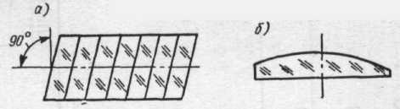

Рис.1. Схема образования децентрировки:

а — перекос оси столбика заготовок; б — смещение центра сферической поверхности

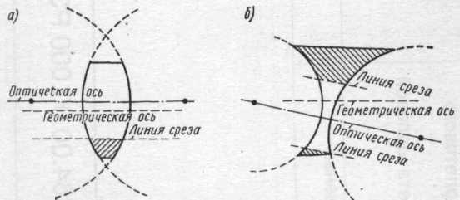

Рис. 2. Децентрировка в линзе:

а — оптическая ось параллельна геометрической оси; б — оптическая ось под углом геометрической оси

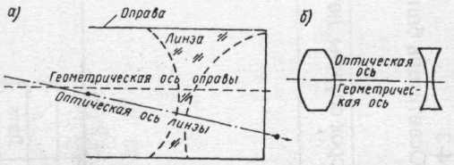

Рис. 3 Схематическое изображение

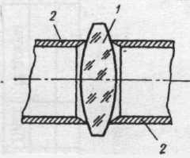

Рис.4. Автоматическая установка линзы сжатием между патронами:

1—линза; 2—патроны

Оптическая ось линзы до операции центрировки может быть параллельна ее геометрической оси (рис.2, а) или идти под некоторым углом к ней (рис.2, б). У такой линзы ее края расположены на разных расстояниях от оптической оси и имеют разную толщину. Такую линзу нельзя поставить в оправу прибора, так как изображение будет плохое (оптическая ось линзы не совпадает с геометрической осью оправы). У центрированной линзы края имеют одинаковую толщину, а оптическая и геометрическая оси совмещены в пределах допуска на децентрировку (рис. 3, б).

Установка линзы на патроне перед центрировкой производится оптическим или механическим способом.

Оптический способ — установка по «блику» на глаз или под оптическую трубку. Линза закрепляется центрировочной смолой на вращающемся патроне в положении, при котором обеспечена неподвижность изображения нити лампы или изображения «блика» в оптической трубке.

Механический способ (самоцентрировка) заключается в том, что линза устанавливается автоматически сжатием между двумя патронами, расположенными строго на одной оси (рис.4).

При обоих способах правильность установки гарантируется хорошей подготовкой и подрезкой установочной кромки патронов и отсутствием биения центрируемой детали при вращении.

*Склейка.* Задачей склейки является получение жестко скрепленной и центрированной системы.

В некоторых случаях (особенно для плоских деталей) склейку заменяют оптическим контактом (молекулярное сцепление двух полированных поверхностей).

**Вспомогательные технологические операции**

Наиболее ответственная вспомогательная операция блокировка — соединение деталей или заготовок с приспособлением (наклейкой, механическим способом, методом оптического контакта, вакуумным креплением, посадкой в сепараторы и др.) для совместной дальнейшей их обработки. Сочетание приспособления и закрепленных на нем деталей или заготовок называется блоком. От правильного выбора способа блокировки, в зависимости от размеров и формы деталей, заданной точности зависит в большой степени качество изделия и экономичность технологического процесса.

Блокировка должна обеспечить:

1) закрепление максимально большого числа заготовок;

2) удобство обработки на данной операции (например: шлифовке, полировке);

3) удобство производить в процессе работы необходимые замеры;

4) надежность крепления при наиболее интенсивном режиме работы;

5) отсутствие механических повреждений и деформаций заготовок или деталей;

6) правильное и симметричное расположение обрабатываемых поверхностей относительно приспособления и обрабатывающего инструмента;

7) простоту и быстроту блокировки и разблокировки.

В оптическом производстве применяется несколько способов блокировки. Однако самым распространенным до сих пор является способ эластичного крепления.

*Эластичное крепление*. Применяется в мелкосерийном и массовом производстве для деталей средней точности. Эта операция включает в себя следующие переходы:

1. Наклейка на одну из обрабатываемых сторон детали смоляных подушек ручным способом или на специальном полуавтомате.

2. Зачистка второй обрабатываемой поверхности линзы

3. Притирка линз к тщательно зачищенной поверхности притирочного приспособления (гриб, чашка, планшайба).

4. Приклейка деталей к наклеечному приспособлению.

5. Охлаждение блока.

Толщина слоя смолы после охлаждения должна быть 0,1— 0,2d (d — диаметр линзы), но не менее 1 мм (для линз малого диаметра). Так, например, для линзы диаметром 30 мм высота смоляной подушки 3—6 мм. Диаметр смоляной подушки равен диаметру детали и делается с небольшой конусностью для удобства блокировки (рис. 5). Разблокировка производится в холодильнике, а иногда просто деревянным молоточком.

Заливка применяется для линз малого диаметра и малого радиуса кривизны. На притертые и соответственно расположенные на поверхности притирочного приспособления линзы капают сверху расплавленной смолой. Смола заполняет чашку, прогревает линзы и приклеивается к ним. Пока смола не затвердела, в нее вводится разогретое наклеечное приспособление, например гриб. После достаточного погружения в смолу и выравнивания с тем, чтобы оси приспособлений совпадали, блок охлаждается, После зачистки поверхность блока промывается растворителем и водой. Разблокировка производится разогревом блока.

*Жесткое крепление*. Применяется в массовом и крупносерийном производстве деталей с допусками на точность поверхностей от 0,5 кольца и более, на толщину от 0,05 мм и выше.

Для обработки первой стороны линзы (прессовки) жестко наклеиваются непосредственно на приспособление в специальные гнезда или площадки (рис. 6, а).

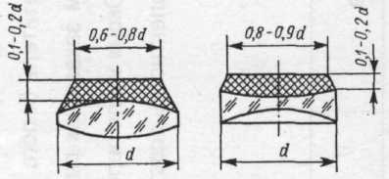

Рис. 5. Вид смоляных подушек

Приспособление разогревают до температуры около 100° С. Одновременно с этим слегка подогревают и детали. На крепежную поверхность приспособления наносят тонкий слой смолы или просмоленную матерчатую прокладку (при обработке второй стороны). После наложения линз палочкой максимально выживают смолу из-под детали. После обработки первой стороны (обдирка или фрезеровка, среднее и мелкое шлифование, полировка) всю поверхность детали покрывают лаком и в такой же последовательности обрабатывают с второй стороны.

*Полужесткое крепление.* Применяют для тонких линз с большим радиусом кривизны обрабатываемой поверхности. Линза наклеивается при помощи просмоленной матерчатой прокладки на металлическую шайбу в свою очередь, наклеенную на приспособление (рис. 6,б). В очковом производстве применяют наклейку разогретых заготовок непосредственно на смоляной слой. Для обеспечения точности такого крепления специальное приспособление формует на смоляном слое посадочные места обратной формы. Они определяют место линз при блокировке (рис. 6, в).

*Механическое крепление*. Чаще всего применяется при заготовительных операциях, например для крепления призм.

Детали ставят вплотную друг к другу в металлические приспособления с соответствующими вырезами. Крайние детали удерживаются винтовыми или пружинными зажимами. Под крайние детали подкладывают эластичную прокладку (резину, картон).

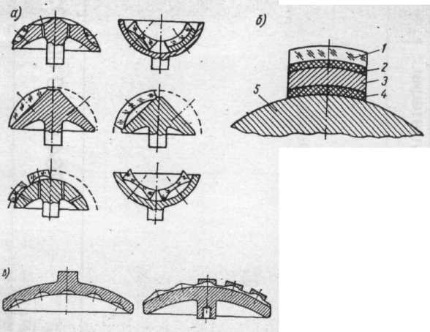

Рис. 6. Схема наклейки (жесткий и полужесткий методы):

а - жесткий метод; б - полужесткий метод; в - наклейка на смоляные выступы

(1 - линза; 2 - просмоленная матерчатая прокладка; 3 - сферическая пластинка;

4 - смола; 5 - приспособление наклеечное);

*Гипсовка*. Способ применяется чаще всего для крепления призм с допусками на углы от 3' и выше и крупных кусков стекла. Гипсовка состоит из заливки водного раствора гипса с цементом в приспособление в виде котелка, корпуса и т. п. (рис. 7) прямо на детали, притертые к планшайбе. Днище котелка крепится к кольцу винтами или другим способом. Часто ограничиваются оберткой притирочной планшайбы резиновым ободом. После затвердения гипса и закрепления в нем днища, установленного прямо в гипс, обод снимается. Промежутки между

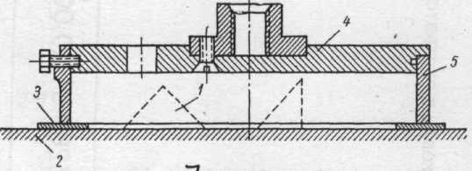

Рис. 7. Схема гипсовки:

1 - призма; 2 - притирочная планшайба; 3 - пластинка; 4 - днище; 5 - кольцо корпуса призмами после затвердения гипса зачищают проволочной щеткой на глубину 2-3 мм и промывают.

Для обеспечения зачистки блока пространство между призмами до заливки засыпают мелко просеянными сухими древесными опилками, а металлический обод ставится на 3—4 пластинки толщиной 2—3 мм. Для защиты от влаги и осыпания гипса зачищенное пространство покрывают расплавленным парафином.

Разблокировка производится раскалыванием гипса деревянным молотком или на специальном разгипсовочном прессе. Использование пресса снижает трудоемкость процесса разблокировки и обеспечивает более высокое качество, так как почти все призмы полностью освобождаются от гипса.

*Метод оптического контакта*. При обработке деталей с точными поверхностями (до 0,05 кольца), угловыми размерами 1—2”, параллельностью 1 —10” (точные пластины, зеркала, клинья, призмы) применяется крепление оптическим контактом. При этом отполированные «с цветом» 0,5—2 кольца поверхности деталей тщательно очищаются и обезжириваются (спирт, эфир, беличья кисточка, батистовые салфетки) и плавно опускаются и прижимаются к также тщательно подготовленной полированной поверхности контактного приспособления. Нажим производят до исчезновения интерференционной картины. Промежуток между деталями замазывают лаком, или раствором шеллака в ректификате.

Контактные приспособления могут быть разной формы и размеров (рис. 8) в зависимости от формы и размеров

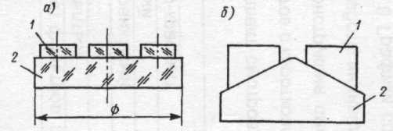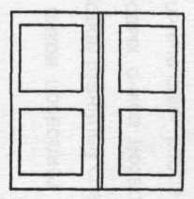

Рис. 8. Контактные приспособления для пластин и призм: а - контактная пластина с плоскопараллельными пластинками (1 - пластинки; 2 - контактная пластина); б - приспособление для призм и клиньев (1 - призмы; 2 - контактное приспособление) обрабатываемых деталей.

Поверхность их должна быть отполирована с точностью до 0,1—0,5 кольца. Если необходима параллельность, ее выдерживают до 1—2”. Точность углов также выдерживается строго, так как от точности угловых размеров, параллельности и качества поверхности контактных приспособлений зависит качество изделия.

При снятии с контакта применяют разогрев или охлаждение. Тонкие детали (0,1—0,5 мм) можно аккуратно снять лезвием бритвы или каплей эфира, налитой на поверхность детали.

*Крепление в сепараторах*. Сепараторы или разделяющие устройства применяют в заготовке и на окончательных операциях при точной доводке поверхности и угловых размеров. Сепаратор представляет собой обойму, имеющую вырезы, в которые закладываются обрабатываемые детали. Обработка таких деталей, например в заготовке, может вестись одновременно с двух сторон (рис. 9, а). Для точной доводки применяют толстые стеклянные пластины с вырезами разного диаметра, в которые закладываются различные детали (рис. 9, б). Вырезы не дают детали возможности упасть за пределы полировальника.

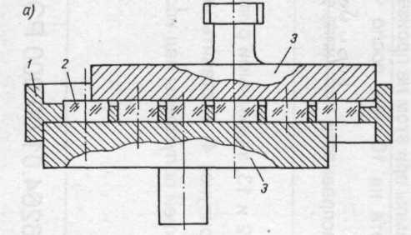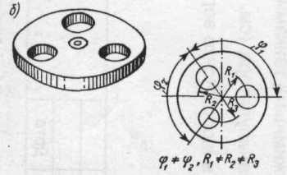

Рис. 9. Сепаратор: а — схема двусторонней шлифовки (1 — сепаратор; 2 — пластинки; 3 — шлифовальники); б—стеклянный сепаратор для механизированной доводки плоских деталей

Сам сепаратор в процессе работы все время исправляет поверхность полировальника, тем самым поддерживая его в хорошем состоянии, т. е. является и формовочным диском.

Если на детали (пластинке, клине) требуется увеличить или уменьшить угол клина, то на ее край наклеивают мягким воском груз, благодаря которому и происходит более сильное срабатывание нужного участка.

Соотношение площади отверстий и целой части сепаратора определяется расчетом.

**Изготовление комплекта шлифовальников**

Расшлифовка выпуклой поверхности при переходе от более крупных абразивов к более мелким всегда начинается с края. Этим обеспечивается выдерживание нужной толщины линзы по центру и равномерное сошлифовывание всей поверхности от краев к центру. Радиусы кривизны шлифовального инструмента меняются подрезкой при переходе от более крупных абразивов к более мелким.

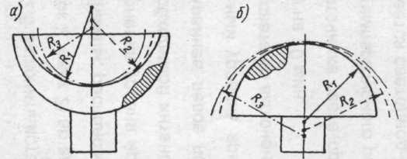

Рис. 10. Схематические изображения изменения радиуса кривизны поверхности инструмента чашки (а) и гриба (б):

R1 — радиус кривизны обдирочного инструмента; R2 — радиус кривизны инструмента для средней шлифовки; R3 — радиус кривизны инструмента для мелкой шлифовки

Радиусы кривизны чашек постепенно уменьшаются (рис. 10,а), а грибов, наоборот, увеличиваются (рис. 10, б).

При расшлифовке инструмента поверхности его придается нужный радиус кривизны или точная плоскостность. Одновременно с этим поверхность прошлифовывается до удаления следов резца или шабера.

Последовательность операции следующая.

1. Поверхность инструмента для последнего этапа шлифования подгоняют подрезкой по шаблону заданного радиуса и после этого блокируют на нем блок из бракованных деталей.

2. На этом же инструменте блок шлифуется и полируется. Просматривается интерференционная картина («цвет»).

3. Если «цвет» не соответствует требованиям, которые предъявляются к данному комплекту шлифовальников, то производят повторную подрезку шлифовальника, повторную шлифовку, полировку и просмотр «цвета».

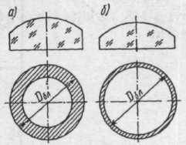

Рис. 11. Схема притирки:

а — поверхности малой кривизны; б — поверхности большой кривизны (Dбл — диаметр блока)

4. По достижении требуемого «цвета» инструмент шлифуется до выведения следов резца или шабера и блок еще раз окончательно проверяется по пробному стеклу.

5. Когда подготовлен последний шлифовальник, например для шлифовки микропорошком М10, производится подгонка (уже по притирке) шлифовальника, предшествующего последнему, например для шлифовки микропорошком М20. Для этого на нем шлифуют пробный блок и подгоняют его притирку к инструменту для последнего шлифования. Блоки с малой кривизной (с большими радиусами кривизны) должны притираться не менее чем на ¼ своего диаметра, а блоки большой кривизны на 1/6—1/7 диаметра (рис. 11). В производстве еще бытуют названия: «слабые радиусы» (большие радиусы кривизны), «сильные радиусы», или «крутые сферы» (малые радиусы кривизны). Эти названия применять не следует.

6. Под выправленный шлифовальник подгоняют предшествующий ему и т. д. до тех пор, пока не будет налажен весь комплект.

7. Каждый шлифовальник из комплекта шлифуется абразивом той крупности для которой он предназначен.

8. Для нормального полирования блоков, т.е. для более интенсивного полирования края блока, «цвет» сошлифовки должен давать «яму» с запасом в несколько колец (2-3) против заданного по чертежу.

Например, готовая деталь должна иметь «цвет» N = 3 после расшлифовки инструмент для шлифовки последним микропорошком, например М10 должен дать под пробное стекло на блоке «яму» в 5—6 колец.

9. Планшайбы должны быть слегка выпуклыми, т.е. давать на детали небольшую «яму» около 2—3 мкм.

Контроль правильности формы поверхности производится пробным стеклом, стеклянной линейкой или прибором ортотест. Прибор устанавливают тремя опорными штифтами на планшайбу. Подвижной наконечник, находящийся в центре и соединенный со стрелкой, укажет величину прогиба. Отклонение стрелки вправо укажет наличие «бугра», влево — «ямы». Центральное положение стрелки на шкале циферблата (нулевое положение) означает хорошую плоскость. Шкала дает показания в микрометрах (мкм).

**Изготовление полировальников**

*Смоляной полировальник*. Соответствующий по форме и размерам инструмент (гриб, чашка, планшайба) разогревается и на него выливается расплавленная не до очень жидкого состояния смола. Иногда на разогретый инструмент насыпают размельченную в виде небольших комочков смолу и выравнивают ее специальной лопаточкой, выдерживая при этом нужную толщину и равномерность слоя по всей поверхности инструмента.

После некоторого загустения смоляной подложки производится ее окончательная формовка увлажненным блоком или специальным формовочным приспособлением нужного радиуса кривизны. В центре слоя делается небольшое углубление, а края полировальника обрезаются ножом.

*Суконный полировальник*. Подложку для полировальника раскраивают по выкройке. Очень ворсистые материалы слегка обжигают. Для получения более ровной наклейки при наличии толстого материала следует вымочить его в воде и хорошо отжать.

Разогрев соответствующий инструмент (гриб, чашку или планшайбу), покрывают его поверхность размельченной смолой, накладывают сверху подложку (сукно, фетр) и обжимают специальной формой (обжимкой) или же блоком вручную или на прессе.

Как смоляной, так и суконный полировальник, пока подложка прочно не приклеилась смачивают полирующей суспензией и располировывают блоком до придания ему нужной формы.

**Полировка точных оптических поверхностей (полировка на смоле)**

Как уже отмечалось выше, качество полировки в сильной степени зависит от правильности выполнения всех предыдущих операций (наклейка, блокировка, шлифовка и т.д.), качества применяемых основных обрабатывающих и вспомогательных материалов (абразива, смолы и т.д.), постоянства температуры и влажности помещения (+20° ± 1°) и т.д.

В производстве ряд операций и подготовка инструмента производится специальными рабочими. Так, например, наклейка, блокировка, изготовление полировальников, расшлифовка инструмента часто выделяются в самостоятельные операции.

Тем не менее проверка самим рабочим качества инструмента, наклейки и блокировки должна производиться обязательно. Неправильно сделанная работа подлежит переделке.

Линзы (эластичный способ) не должны выступать за края наклеечного приспособления. Линзы не должны быть слишком высоко посажены или же, наоборот, слишком залиты.

Смола в промежутках между линзами должна быть удалена.

Линзы без фасок, с острыми краями, с фасками обработанными крупными абразивами, могут дать

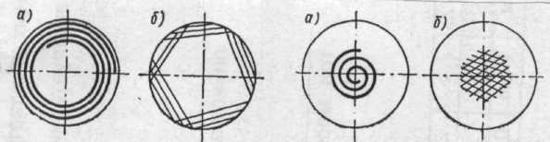

Рис. 12. Схема подрезки крайней зоны полировальника: а — при вращении полировальника; б — при неподвижном полировальнике

В процессе полировки для регулировки процесса учитывается ряд моментов.

Если у детали больше срабатываются края («бугор»), то у полировальника подрезается острием ножа та часть, которая производит срабатывание края детали, т. е. крайняя зона полировальника (рис. 12). Наоборот, если у детали больше сработана середина («яма»), у полировальника подрезается средняя зона (рис. 13).

Если блок (или деталь) находится внизу, то при взаимной притирке у него всегда будут больше срабатываться края, а если сверху — середина. Поэтому иногда меняют взаимное расположение блока и инструмента.

В табл. 1 даны некоторые практические указания, как регулировать ход процесса полировки на смоле, изменяя характер подрезки, кинематики и режимов.

При работе с подсушкой труднее выдержать «цвет», т. е. заданную кривизну поверхности, но зато быстрее происходит сполировывание. Следует стараться всегда вести процесс (при точной работе) так, чтобы остатки матовой поверхности сходили одновременно с достижением заданной точности.

При работе на сукне и там, где не требуется высокая точность поверхности, особое значение имеют интенсивные режимы, давление, автоматическая подача суспензии, что способствует быстрейшему снятию остатков матовой поверхности, т.е. увеличению производительности труда.

Таблица 1

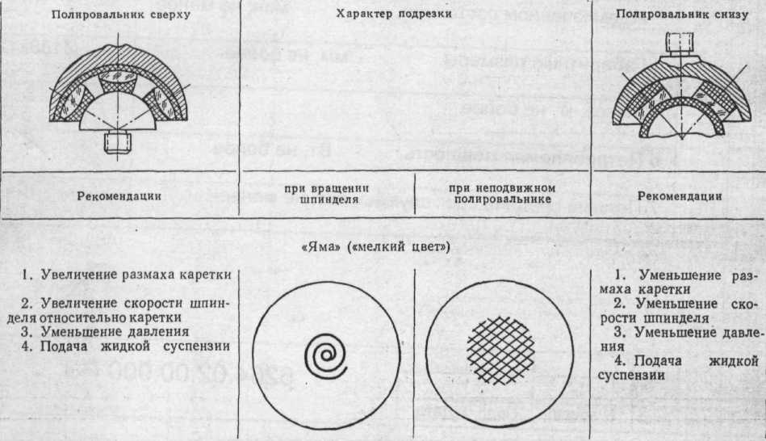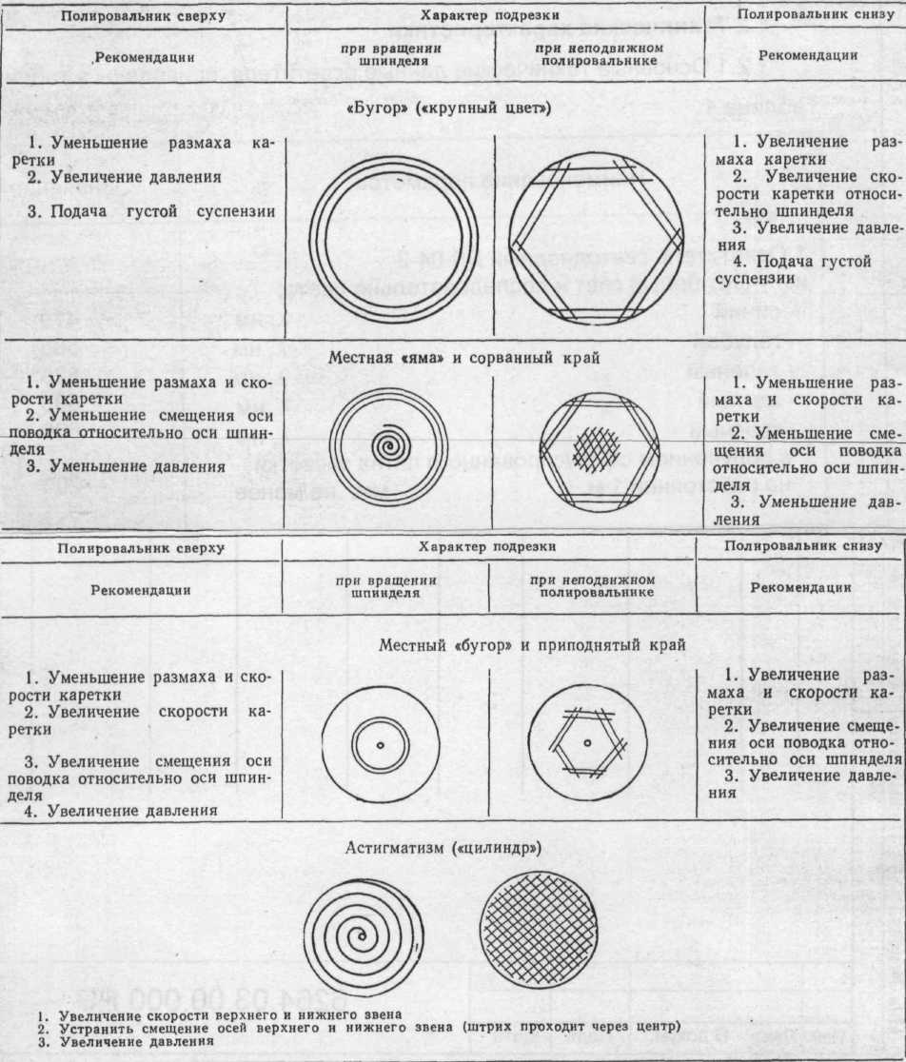

**Литература**

1. Справочник технолога-оптика под редакцией М.А. Окатова, Политехника Санкт-Петербург, 2004. - 679 с.
2. Запрягаева Л.А., Свешникова И.С. Расчет и оптических систем. М. Логос, 2000. - 581 с.
3. Прикладная оптика под редакцией Дубовика А.С Машиностроение, 2002. - 470 с.
4. Погарев Г.В. Юстировка оптических приборов Машиностроение, 1982. - 320 с.
5. Справочник технолога-машиностроителя в 2-х частях. Под редакцией А.М. Дальского, А.Г. Косиловой, Р.К. Мещерякова. Машиностроение 2001